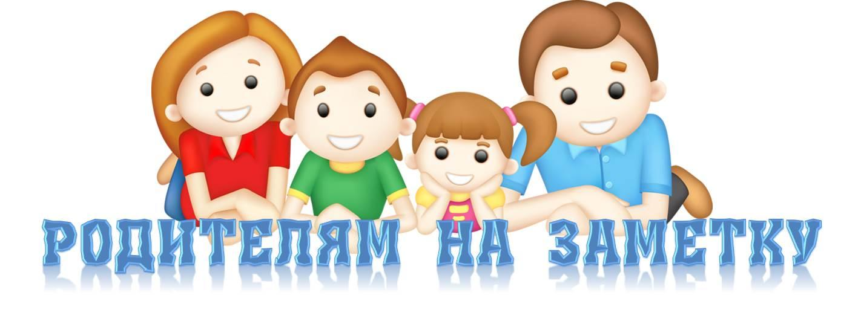
«НЕЙРОПСИХОЛОГИЧЕСКИЙ ПОДХОД В РАЗВИТИИ ДОШКОЛЬНИКОВ»
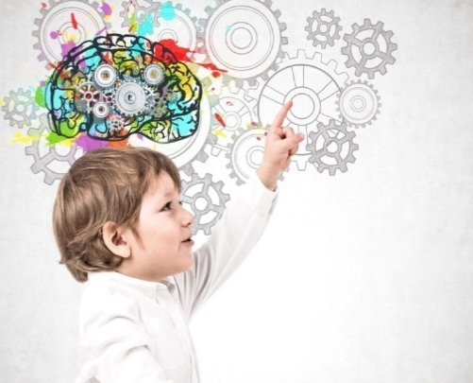
НЕЙРОПСИХОЛОГИЯ - это наука, которая изучает связи между процессами в головном мозге с психическими процессами и с поведением.
Нейропсихологические игры и упражнения способствуют:
- повышению общей работоспособности, активизации энергетического потенциала организма;
- улучшению внимания и памяти, мышления;
- развитию речи;
- изменению в лучшую сторону поведения из-за совершенствования самоконтроля и саморегуляции;
- совершенствованию координации движений, развитию ловкости, быстроты, точности движений.

НЕЙРОПСИХОЛОГИЧЕСКИЕ ИГРЫ
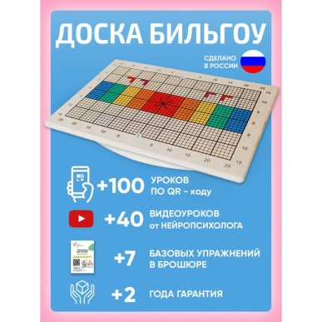
ИГРЫ С БАЛАНСИРОМ Доказано, что ежедневное стояние на балансире значительно повышает эффективность работы мозга, т.к. оказывает мощное активирующее воздействие на подкорковые структуры
- «Управляем балансиром» - ребенок стоит на балансире, а взрослый дает команды «вправо» - «влево», «назад» - «вперед», ребенок выполняет.
- «Качели» - ребенок раскачивается на балансире и проговаривает знакомое стихотворение или поет песенку, считает до 10 и обратно, скороговорку и т.д..
- «Поймай мяч» - ребенок находится на балансире и перекидывается мячом со взрослым, при этом можно выполнять различные задания, например, поиграть в речевые игры «Один – много», «Слова «наоборот», «Подбери слово на заданный звук», «Назови одним словом», «Подбери слово-действие к моему слову», «Подбери слово-признак к моему слову», «Повтори за мной слово, предложение», «Детеныши животных» и т.д.

УПРАЖНЕНИЯ НА РАЗВИТИЕ МЕЖПОЛУШАРНЫХ СВЯЗЕЙ
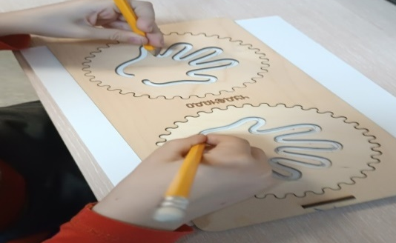
Каждое полушарие отвечает за определенные функции в нашем организме. Левое – за логическое мышление, анализ, способность к математике, речь. Правое – за умение планировать, образное мышление, креативность, восприятие информации на слух. Важна не только работа каждого из них, но и налаженность их взаимодействия между собой.
«Рисуем в воздухе одновременно двумя руками» - можно рисовать геометрические фигуры, буквы, цифры, простые рисунки «солнышко», «дом», «дерево» и т.д.
«Рисуем двумя руками на песке, на листе, на манке, на специальных досках»
«Отделяем фасоль от гороха (можно использовать камушки МАРБЛС, мелкие игрушки, мозаику, конструктор) двумя руками»

«КИНЕЗИОЛОГИЧЕСКИЕ УПРАЖНЕНИЯ ДВУМЯ РУКАМИ»
Представляет собой комплекс движений рук, позволяющий активизировать межполушарное взаимодействие.
Начинать работу нужно с самых простых движений.

«ЛАДОНЬ – КУЛАК – РЕБРО»
На столе, последовательно сменяя друг друга, выполняются следующие положения рук: ладонь на плоскости, ладонь, сжатая в кулак и ладонь ребром на столе. Выполнить 8-10 повторений. Упражнения выполняются каждой рукой отдельно, затем двумя руками вместе.
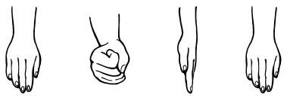
«ЛЯГУШКА»
Положить руки на стол. Одна рука сжата в кулак, другая лежит на плоскости стола (ладошка). Одновременно и разнонаправленно менять положение рук.

